Entregable de Diseño Web — Brickell's Necochea

1. Identidad Visual

Paleta de Colores
- Principal (fondo) — Índigo oscuro (#363565): Fondos generales, base del sitio
- Azul vibrante — Azul eléctrico (#2D88FB): Logo, títulos destacados, links activos
- Azul claro — Celeste (#63B4FC): Títulos de sección, hovers
- Púrpura-azul — Lavanda medio (#7C86F3): Bordes, líneas divisorias, elementos secundarios
- Lavanda suave — Lavanda claro (#A1B3FB): Labels, textos secundarios
- Lila — Lila pastel (#CCA4FA): Textos descriptivos, bajadas
- Gris claro — Casi blanco (#E9E8F0): Texto principal sobre fondo oscuro
- Acento (CTA) — Rojo intenso (#C50810): Botones de acción ("Reservar", "Enviar"), separadores de impacto

Justificación
La paleta combina tonos fríos (azules y púrpuras) que evocan la noche y la iluminación de un boliche moderno, con un fondo índigo profundo que reemplaza el negro puro para dar más personalidad. Los azules en degradé (#2D88FB → #63B4FC → #A1B3FB) generan profundidad y jerarquía visual. El rojo #C50810 como acento rompe la monotonía fría y crea urgencia en los botones de acción — es el color que dice "hacé click acá". El lila #CCA4FA suaviza los textos secundarios sin perder legibilidad.

Tipografías
- Títulos: Orbitron — Sans-serif geométrica (Google Fonts)
- Cuerpo: Inter — Sans-serif humanista (Google Fonts)

Justificación
Orbitron es una tipografía futurista y geométrica que transmite energía electrónica y modernidad. Es angular, técnica y con carácter propio, como la música que suena en Brickell's. Evoca las pantallas LED del boliche y refuerza la identidad nocturna y tecnológica del lugar.

Inter es una de las tipografías más legibles diseñadas para pantalla. Su trazo limpio y neutral permite que los textos informativos (horarios, precios de tragos, descripciones de eventos) se lean sin esfuerzo, incluso en tamaños chicos. No compite con los títulos, sino que los complementa.

2. Wireframe — Estructura y Justificación
Estructura de arriba hacia abajo (Landing Page — basada en diseño Bronx Bar)

Secciones de la página
- NAVBAR (fija): Logo "Brickell's" | Nosotros | Galería | Contacto
- HERO / BANNER SLIDER (pantalla completa): Slide 1: Eventos / Slide 2: Tragos / Slide 3 — con el tagline NECOCHEA — LA NOCHE EMPIEZA ACÁ y dots de slider
- TRAGOS & NOCHE (About): Grilla 2×2 de imágenes a la izquierda + lista de productos a la derecha (Carta completa, Combos, Tragos clásicos, Cervezas / Shots)
- CTA BANNER — "Tu Noche VIP": Texto RESERVÁ TU MESA + descripción + botón de acción [RESERVAR AHORA]
- GALERÍA (layout mixto estilo Bronx): Fila de 2 fotos grandes → fila de 4 fotos chicas → fila de 2 fotos grandes
- CONTACTO: Formulario (Nombre, Email, Teléfono, Mensaje, botón ENVIAR) a la izquierda + datos del lugar (dirección, teléfono, horario, redes) a la derecha + mapa de Google Maps debajo
- FOOTER: Logo | íconos IG, FB, TK | © 2026 Brickell's

Justificación del diseño (basado en estructura Bronx Bar)
- Navbar fija con backdrop blur: Navegación rápida sin scroll. El público joven que entra desde el celular a las 2AM necesita acceso directo a la info clave.
- Hero con Slider: Igual que Bronx Bar, muestra múltiples facetas del lugar (eventos, tragos, ambiente) en rotación. Genera impacto visual y cuenta la historia del boliche sin que el usuario haga nada.
- Sección "Tragos & Noche" (estilo About de Bronx): Grilla 2x2 de imágenes a la izquierda + lista de productos a la derecha. Replica exactamente el layout de Bronx Bar donde muestran su menú. Resuelve: "¿qué puedo tomar?".
- CTA Banner intermedio: Equivalente a la sección "Tu Lugar" de Bronx Bar. Rompe el flujo con una propuesta directa: reservar mesa VIP. Genera conversión en el punto medio del scroll.
- Galería mixta: Mismo concepto que Bronx: filas de 2 fotos grandes + fila de 4 chicas + filas de 2 grandes. Este layout da dinamismo visual y muestra muchas fotos sin saturar.
- Contacto con formulario + info + mapa: Formulario a la izquierda, datos del lugar a la derecha, mapa debajo. El turista puede escribir, llamar o directamente ver cómo llegar.
- Footer minimalista: Logo centrado, íconos de redes sociales y copyright. Cierre limpio.

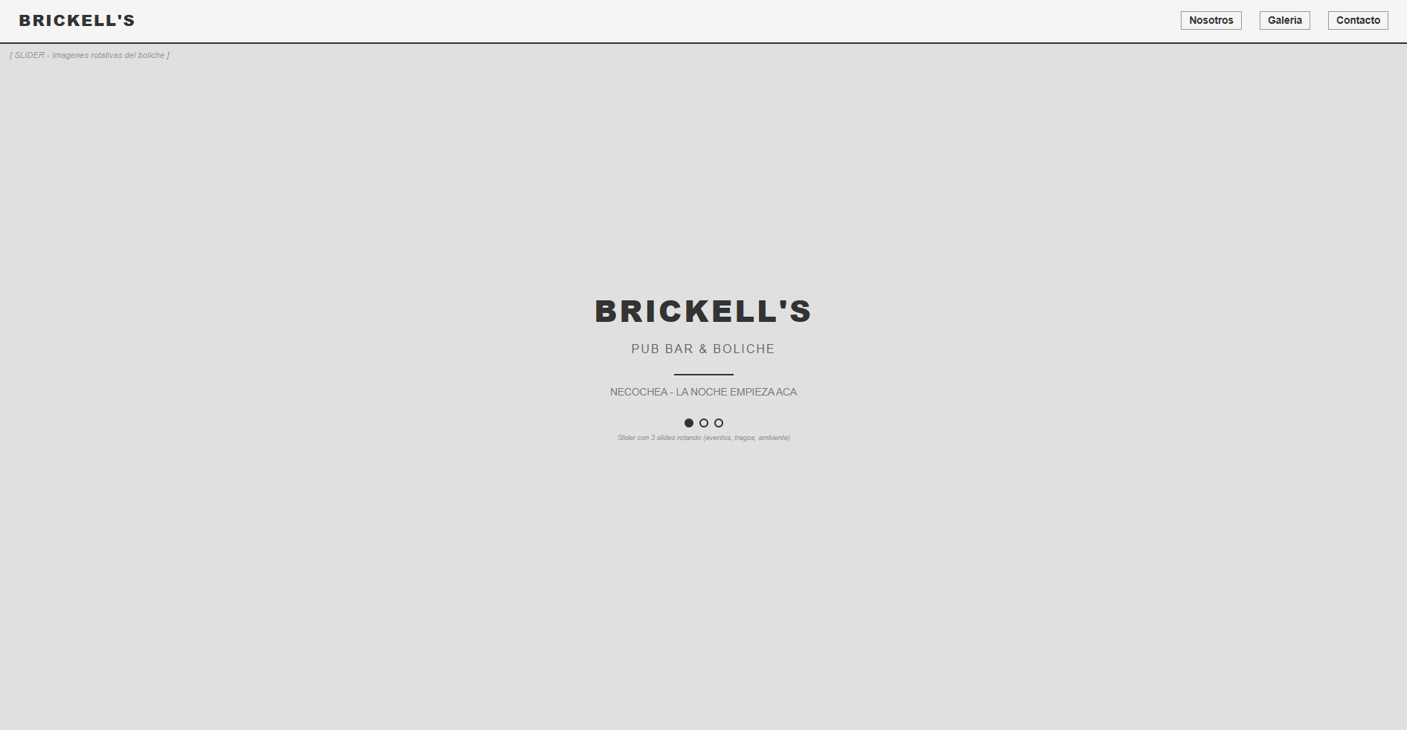

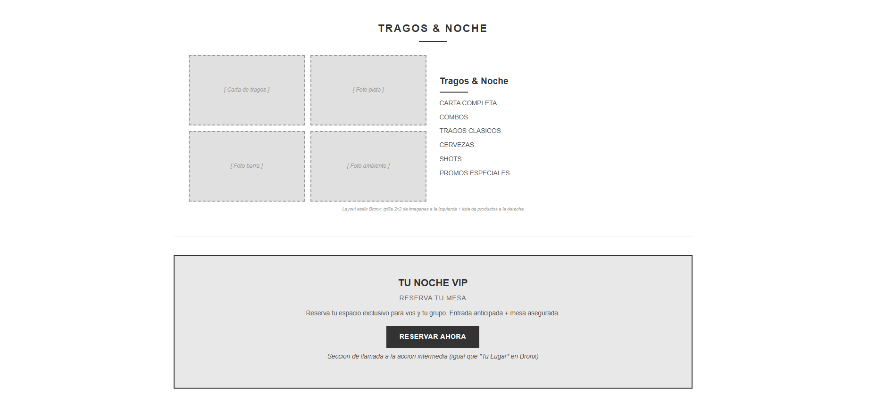

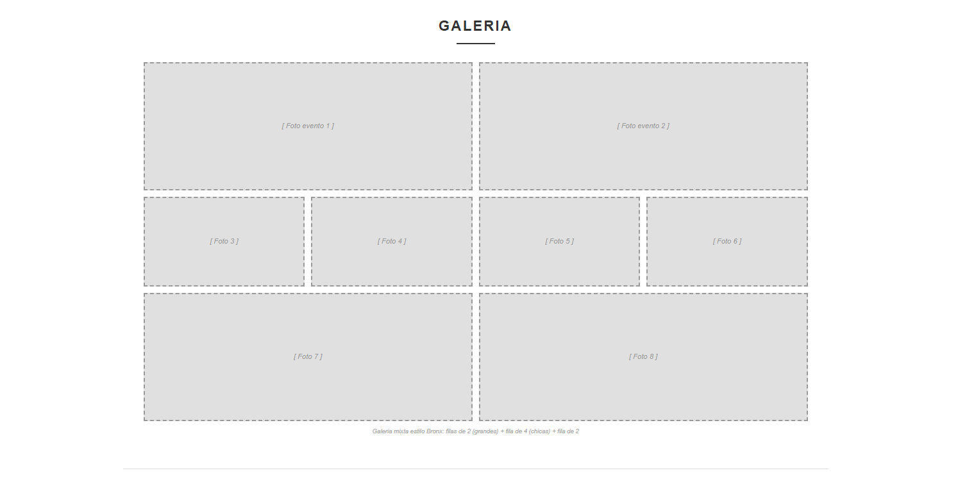

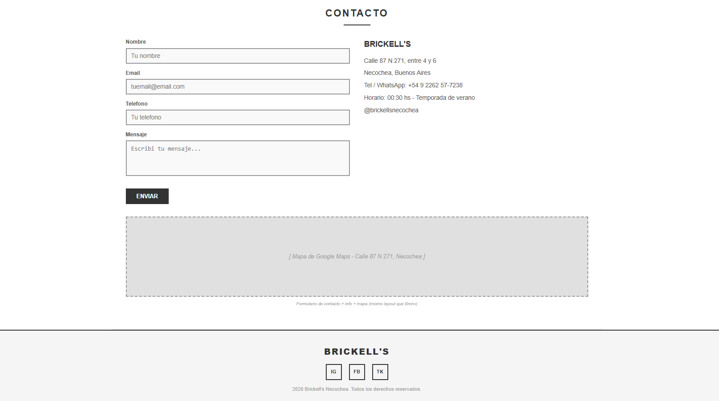

3. Mockup
El mockup aplica la paleta completa de 8 colores y las tipografías sobre la estructura del wireframe. Se adjunta como mockup_brickells.html para abrir en el navegador.

Aplicación de colores en el mockup
- Fondo general: Índigo oscuro #363565
- Textos principales: Gris claro #E9E8F0
- Logo y títulos destacados: Azul eléctrico #2D88FB (Orbitron)
- Títulos de sección: Celeste #63B4FC (Orbitron)
- Bordes y líneas: Púrpura-azul #7C86F3
- Textos secundarios / labels: Lavanda #A1B3FB
- Bajadas descriptivas: Lila #CCA4FA
- Botones CTA (Reservar, Enviar): Rojo #C50810 con hover glow
- Gradientes decorativos: de #2D88FB a #CCA4FA
- Footer: Fondo más oscuro #2A2953

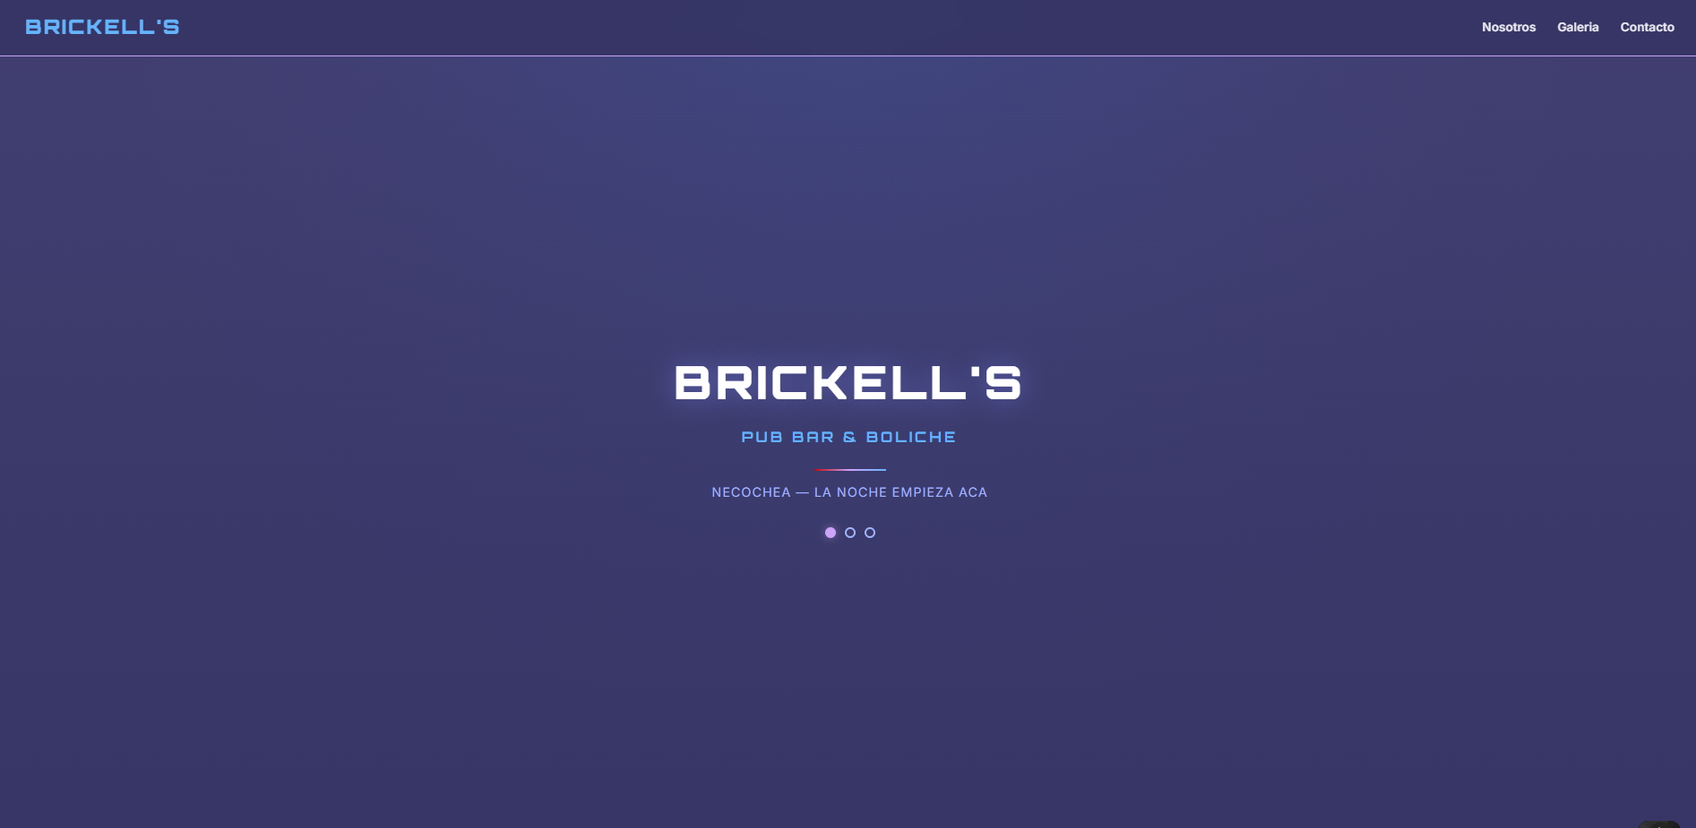

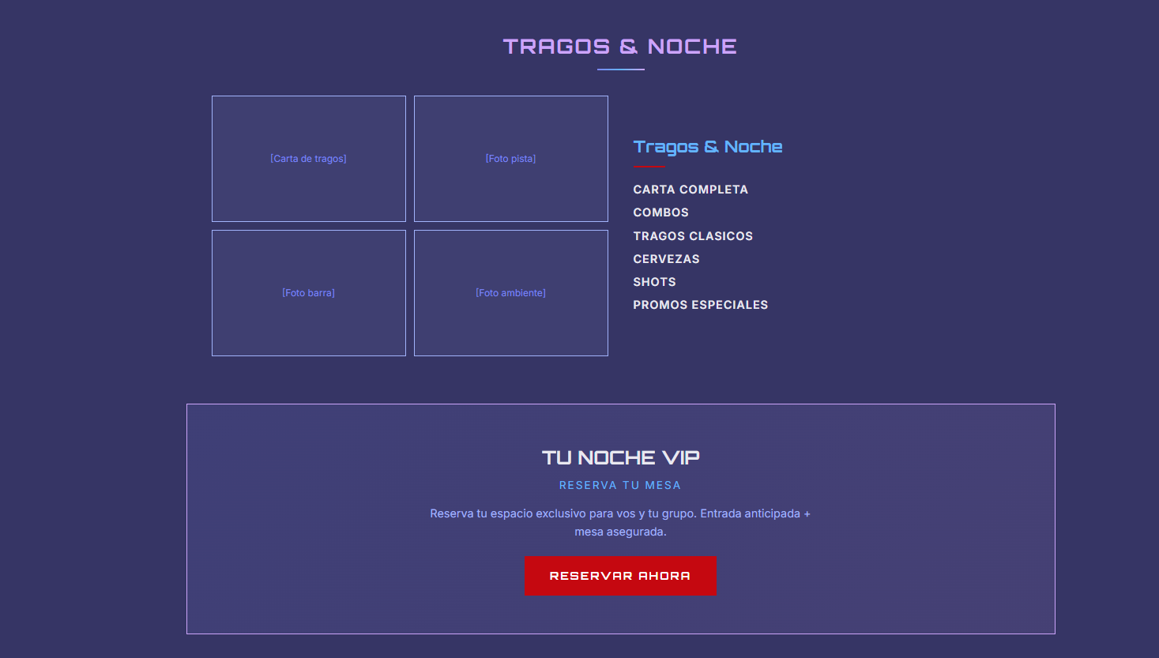

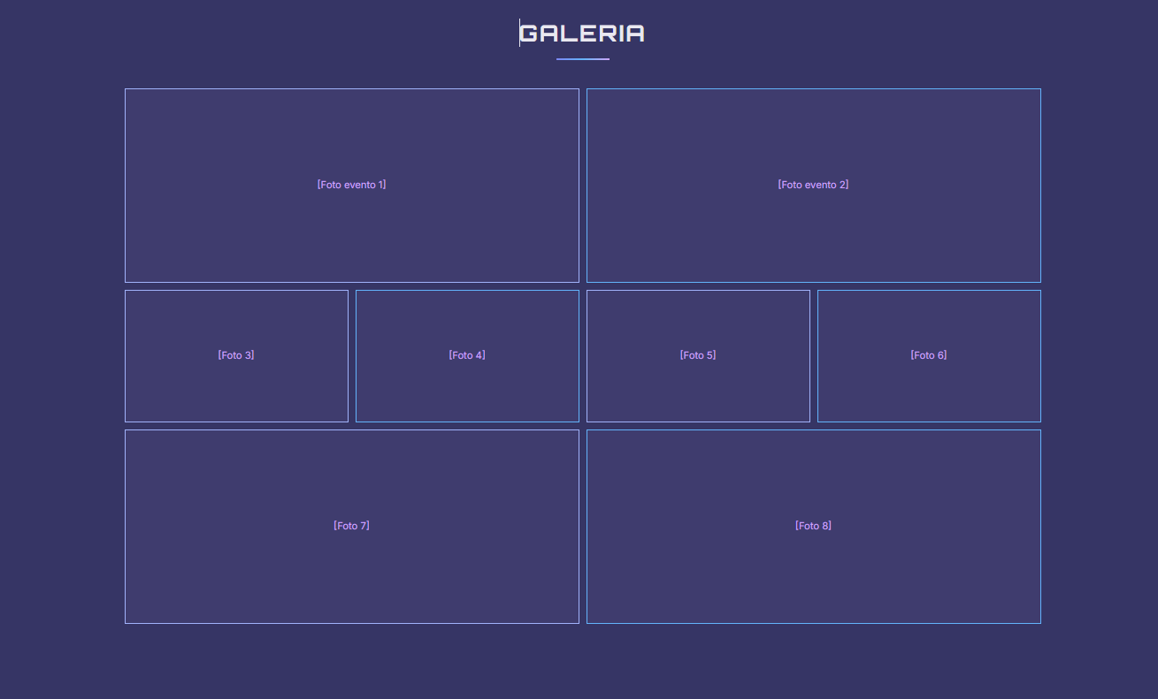

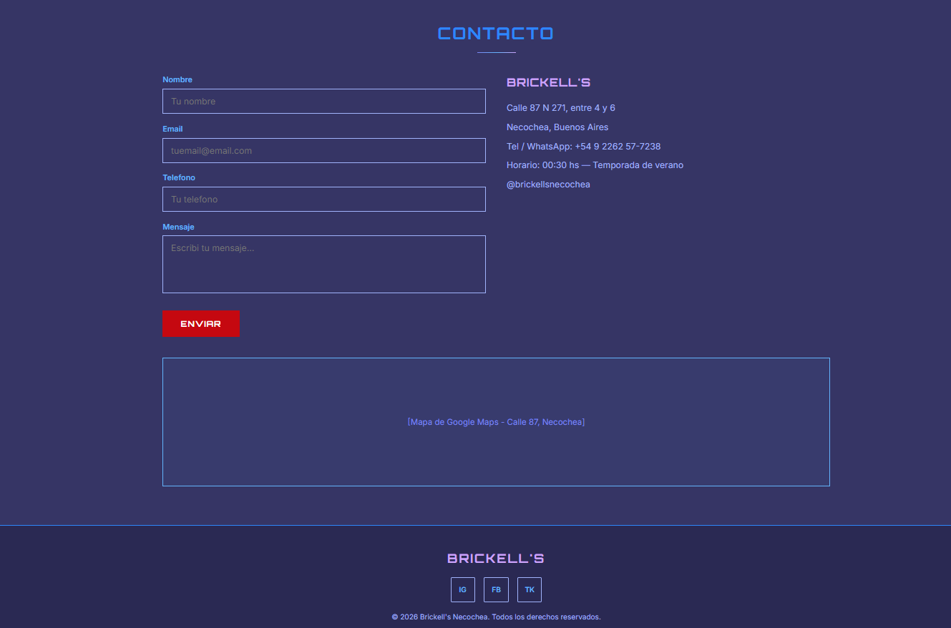

Para realizar todo el diseño me base en la página de Bronx Bar, la verdad que tiene cosas muy interesantes de como mostrar imágenes y sus productos.

